

**Instructivo para una difusión accesible**

IMAGEN

Descripción de la imagen

#Accesibilidad #CineAccesibleUy #AccesibilidadAudiovisual

Observaciones

• La descripción de imágenes a través de la herramienta del *texto alternativo* es para redes, portales y documentos. En correos electrónicos, como no cuentan con esta herramienta, se recomienda escribir la descripción bajo el título «Descripción de la imagen».

• La densidad de las descripciones dependerán del uso y del espacio disponible. Cuando el espacio es reducido, la descripción completa puede contribuir a no focalizar en lo más relevante de la información visual.

• Se recomienda tener el contenido visual en alguna fuente digital, accesible, online y con una descripción completa a la que se pueda enlazar por link o código QR. Asimismo, se recomienda usar versiones abreviadas según el contexto en que se publicará.

• En redes sociales y web, se debe colocar la descripción en la función «texto alternativo», que se encuentra luego de hecha la publicación dentro de la función: editar.

• No es necesario repetir textos que ya están como información en el cuerpo de texto de la publicación.

* Evitar el uso de emojis ya que el lector de pantalla suele atorarse con alguno de ellos.

**La teoría de los vidrios rotos**

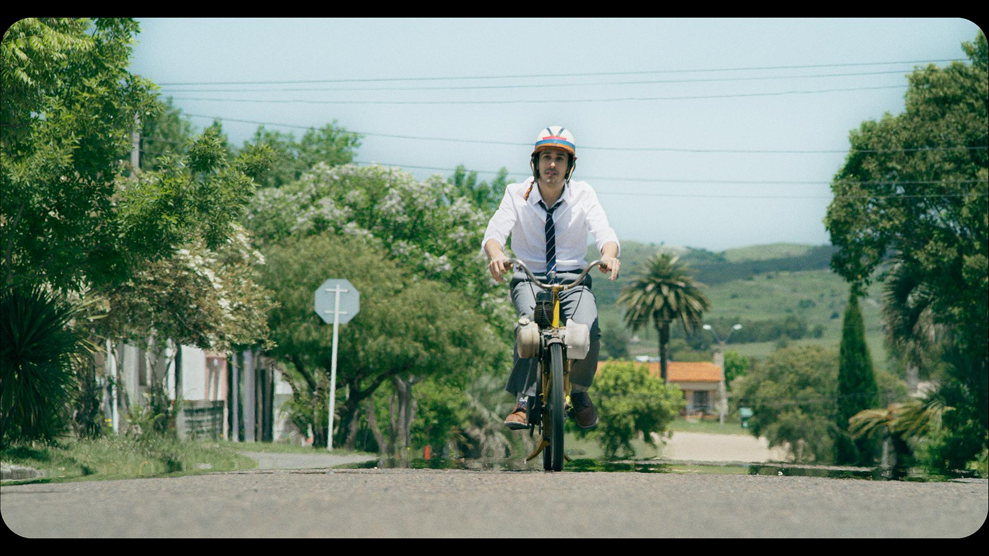

Descripción de la imágen / texto alternativo:

En una calle despejada con árboles en las veredas, circula un joven caucásico de camisa, pantalón de vestir y corbata en una bicicleta amarilla. Lleva puesto un casco blanco con líneas de colores.

**8 cuentos sobre mi hipoacusia**

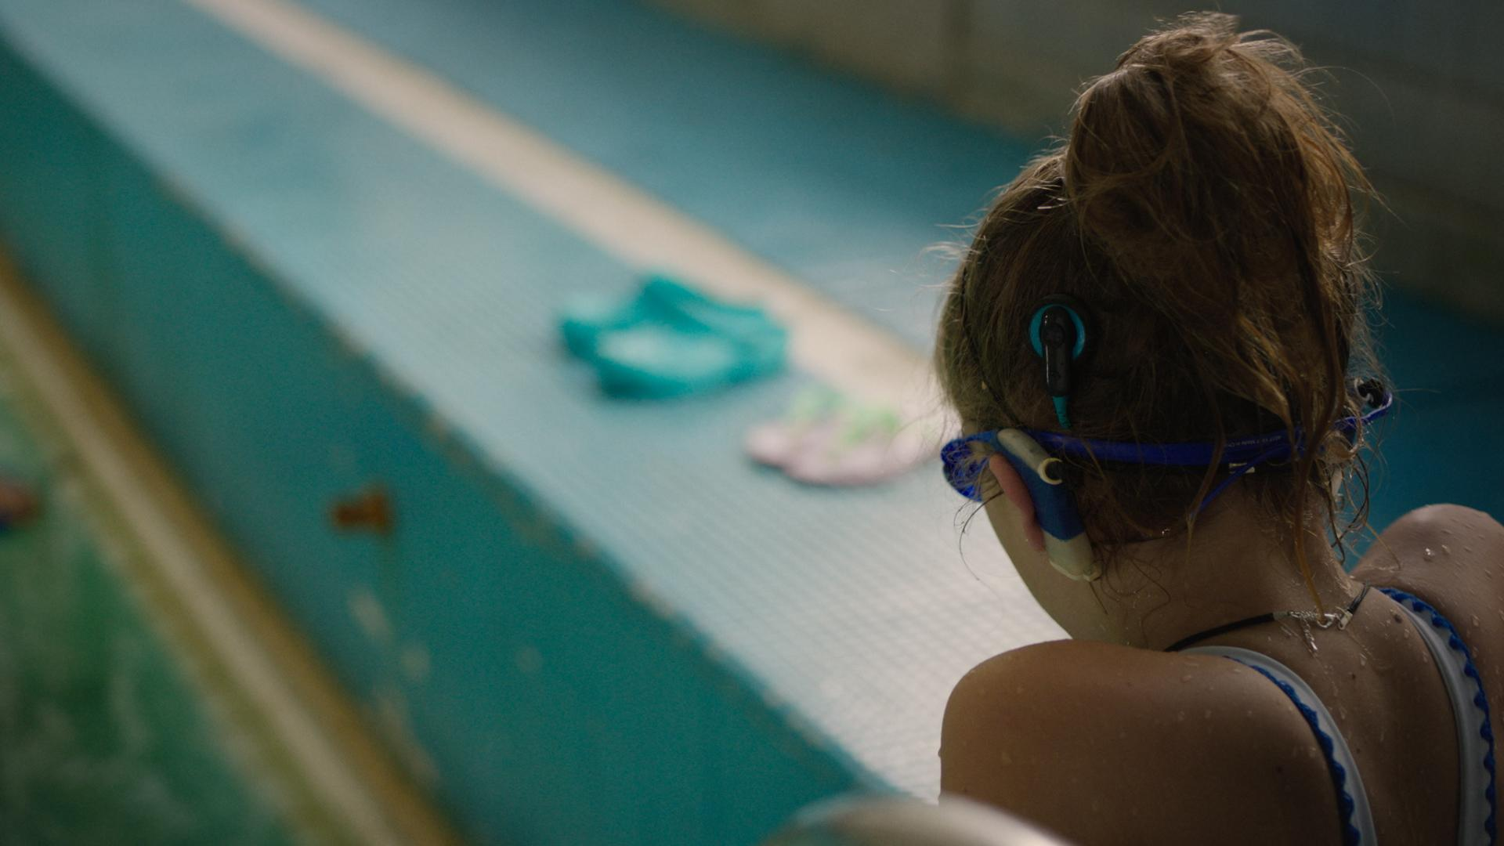

Descripción de la imágen / texto alternativo:

De espaldas, una niña de tez blanca de cabello atado y color castaño tiene su piel mojada. Lleva puesta una maya y lentes de agua. Sobre su oído izquierdo, tiene un audífono que está conectado a un pequeño artefacto circular adherido a su cabeza.

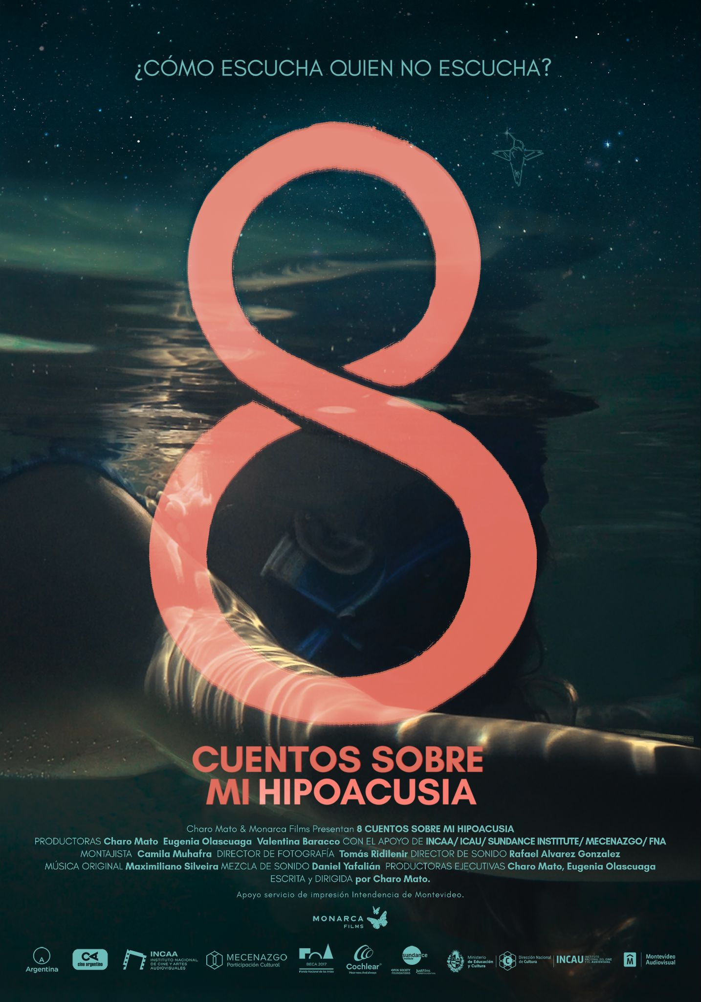

Descripción de la imágen / texto alternativo:

Sobre una imágen de un fragmento de la película, hay una niña de maya flotando en el agua. En su oído izquierdo tiene un audífono. La imagen está oscurecida y sobre ella se encuentra el texto en color rosa: ¿Cómo escucha quien no escucha? Ocho cuentos sobre mi hipoacusia. Debajo, se encuentran los créditos de la película y logos de auspiciantes.

**9**

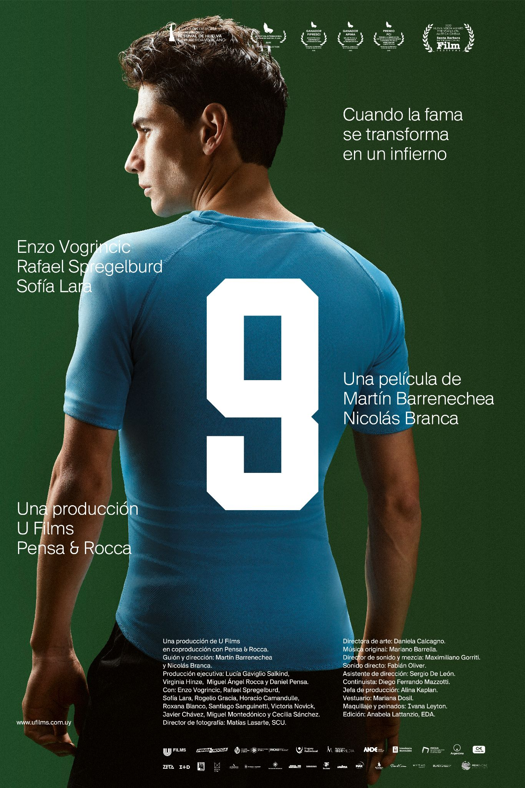

Descripción de la imágen / texto alternativo:

Sobre un fondo verde, se encuentra de espaldas un joven de tez morena, de cabello corto y negro, que está vistiendo una camiseta celeste. Su rostro está de perfil y en la espalda lleva el número 9. En letras blancas sobre su hombro derecho, se encuentra el texto «cuando la fama se transforma en un infierno» junto a los créditos de la película y logos de apoyos.

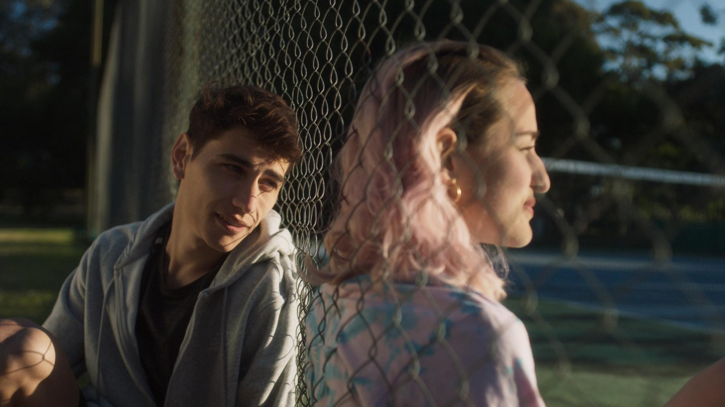

Descripción de la imágen / texto alternativo:

En una cancha de tenis hay un alambrado. En un lado, se encuentra sentado en el piso un joven de cabello castaño y campera gris. Del otro lado, sentada en el piso y apoyada en el alambrado, hay una chica de cabello rubio con mechas rosa. Están charlando.

**Delia**

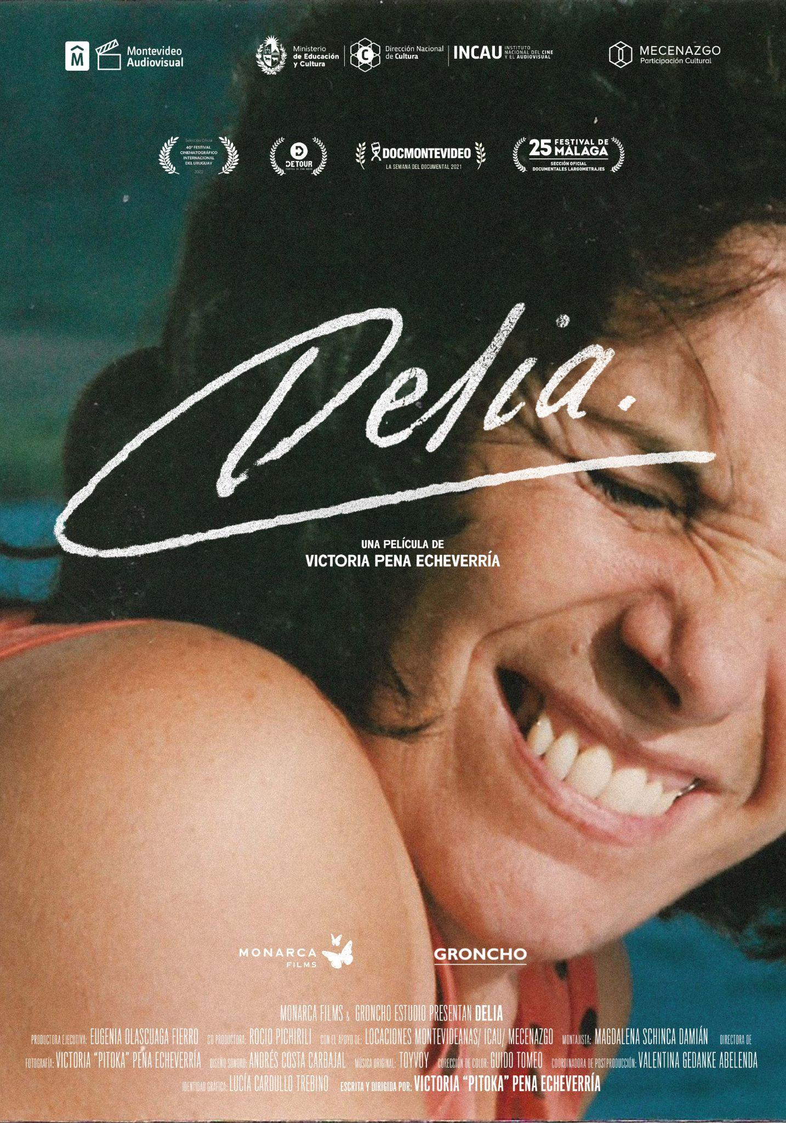

Descripción de la imágen / texto alternativo:

Sobre una imágen de un fragmento de la película, se encuentra una mujer de tez clara y cabello negro hasta los hombros. Está sonriente de espaldas al mar. Sobre su rostro, en letras blancas, se encuentra el texto: Delia. En los márgenes inferiores y superiores, aparecen créditos y logos de apoyos.

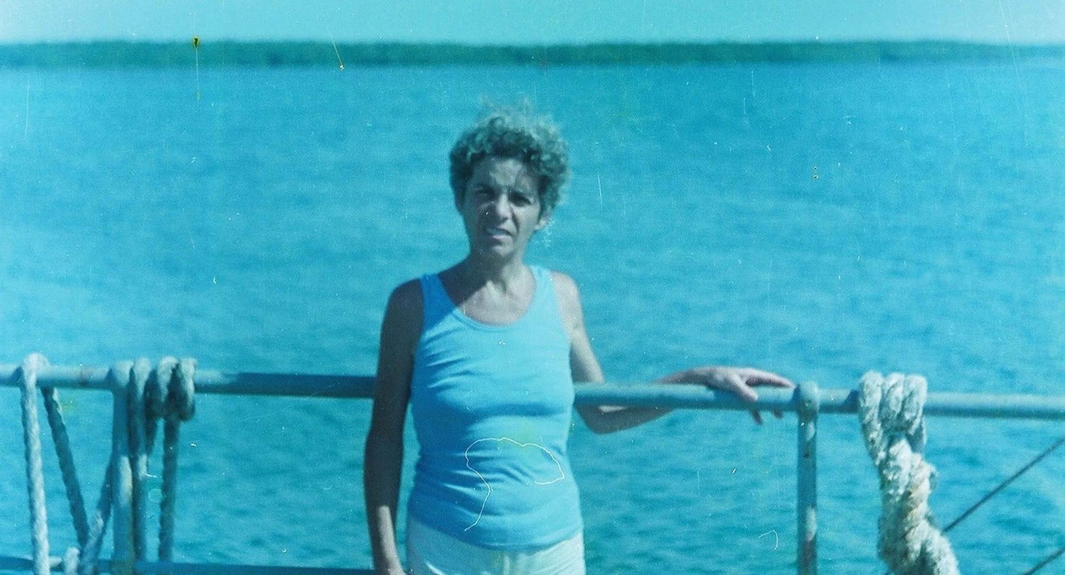

Descripción de la imágen / texto alternativo:

Una mujer de tez clara, bronceada y de cabello corto rubio y enrulado se encuentra parada apoyada contra una barandilla, dando su espalda al mar. Lleva una musculosa celeste.

**La muerte de un perro**

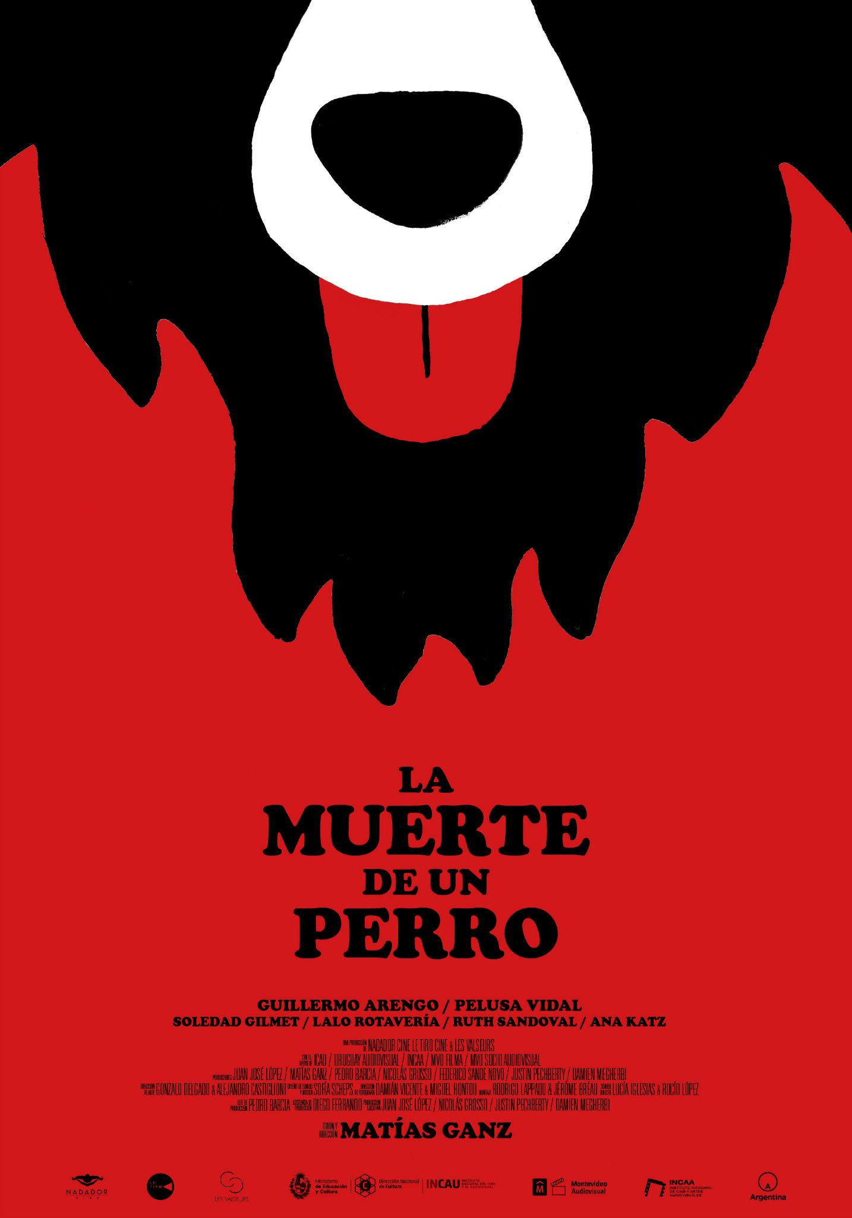

Descripción de la imágen / texto alternativo:

Sobre un fondo rojo, se encuentra en el margen superior la ilustración del hocico de un perro. Tiene el pelo largo, blanco y negro; y su lengua está afuera. Debajo de él, aparece el texto: La muerte de un perro, junto a los créditos y logos de apoyos.

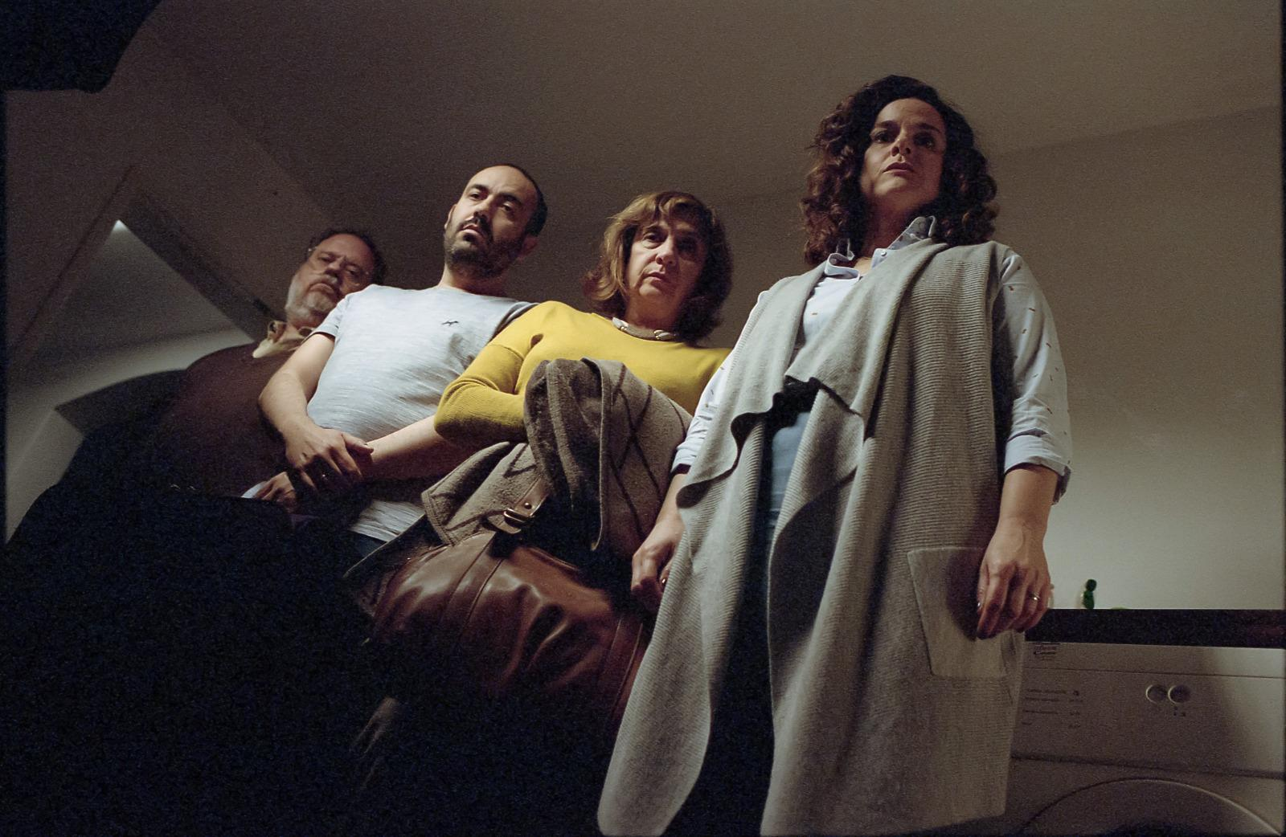

Descripción de la imágen / texto alternativo:

En una habitación junto a un lavarropas, se encuentran cuatro adultos. Una es una mujer de cabello enrulado y otra de cabello liso. A su izquierda, hay dos hombres, uno corpulento y de barba blanca y otro delgado. Los cuatro están mirando hacia el piso seriamente.